Муниципальное бюджетное общеобразовательное учреждение
«Аллагинская средняя общеобразовательная школа»

ОРГАНИЗАЦИЯ
НАУЧНО-ИССЛЕДОВАТЕЛЬСКОЙ ДЕЯТЕЛЬНОСТИ УЧАЩИХСЯ
ПО РУССКОМУ ЯЗЫКУ И ЛИТЕРАТУРЕ В УСЛОВИЯХ СЕЛЬСКОЙ МАЛОКОМПЛЕКТНОЙ ШКОЛЫ
Методическое пособие

Сунтар
2015

УДК 372.881.161.1(571.56-22)(072)
ББК 74.268.1Руся72(2Рос.Яку)я44
О 64
Составитель: Амонова Оксана Васильевна,
учитель русского языка и литературы высшей категории

Рецензент:
Иванова Алена Васильевна, канд. пед. наук, вед. науч. сотр.
ФГБНУ «Институт национальных школ Республики Саха (Якутия)»

Амонова О.В.
Организация научно-исследовательской деятельности учащихся по русскому языку и литературе в условиях сельской малокомплектной школы: метод. пособие / Cост.: О.В. Амонова. – Сунтар: 2016. – с.

В методическое пособие включены тезисы докладов обучающихся МБОУ «Аллагинская СОШ» по филологии, психологии, культурологии, ставшие призерами муниципальных, региональных, всероссийских (дистанционная форма участия) научно-практических конференций.
Пособие предназначено для учителей в помощь в организации научно-исследовательской деятельности по русскому языку и литературе.
УДК 372.881.161.1(571.56-22)(072)
ББК 74.268.1Руся72(2Рос.Яку)я

Содержание:
Введение…………………………………………………..
Научно-исследовательская деятельность обучающихся по русскому языку и литературе……………………………………..
Специфика применения ИКТ-технологий в научно-исследовательской деятельности………………………………
Научно-исследовательская деятельность на примере МБОУ «Аллагинская СОШ»……………………………..
Тезисы докладов обучающихся МБОУ «Аллагинская СОШ» по русскому языку и литературе……………………….
Использованная литература………………………………
Приложения…………………………………………………….

ВВЕДЕНИЕ
Каждый предметник стремится вызвать у учащихся, если не любовь, то хотя бы интерес к своему предмету. Для этой цели он проводит предметные недели, театрализованные постановки, олимпиады. Мы знаем, что научно-исследовательская деятельность дает очень много в плане сотворчества учителя и ученика, взаимного развития и понимания.
Многие педагоги жалуются на то, что современные дети встречают трудности в обработке информации. В ЕГЭ, ОГЭ по языку есть задания, определяющие именно умение обрабатывать информацию в тексте: определять тему, находить проблему, авторскую позицию. Обрабатывать информацию, вычленять из множества материалов самое важное и нужное тебе – это умения, которые развиваются в научно-исследовательской деятельности. «Проектная и исследовательская деятельность обучающихся – неотъемлемая часть образовательного процесса, целью которой является формирование познавательных мотивов, исследовательских и коммуникативных умений, практических навыков, а также субъективно новых для учащихся способов освоения действительности. Этот процесс связан с решением учащимися совместно с педагогом практической, творческой или исследовательской задачи» [1. стр. 24].
В связи с этим в нашей школе ряд лет реализуется проектная деятельность «Юные исследователи». Контингент участников - обучающиеся 5-11 классов. В проектно-исследовательской деятельности в условиях сельской малокомплектной школы могут участвовать все желающие. Для обучающихся начальных классов организуется отдельная работа.
Всем нам известно, что большинство школьников не очень активно занимается научно-исследовательской деятельностью. Причин может быть несколько: боязнь не справиться, большая ответственность, нехватка времени, некоторым просто «лень».
Исходя из этого, нам кажется, что успех такого рода деятельности на 50% зависит от выбора темы. Хорошая интересная актуальная тема – это половина успеха. Она должна быть, в первую очередь, интересна самому ребенку. Учитель может совершенно ненавязчиво предложить тему или же подтолкнуть учащегося к пониманию проблемы и уже вместе с ним обсудить пути ее решения. Поэтому современному педагогу очень важно знать, что волнует нынешнюю молодежь. Например, доклады по филологии на темы «Лексика хип-хопа», «Влияние лексики социальных сетей на речь подростков», «Античные герои в современном кино», «Лирические герои песни Максим «Птица», «Смайлики как средство выражения смысловых отношений в речи», «Как зовут Топтыгина или почему нельзя называть по имени» ребята писали и защищали с большим удовольствием. Причем нужно сказать успешно: многие работы становились призерами муниципальных, региональных НПК «Шаг в будущее», участниками республиканской, призерами дистанционных Всероссийских НПК «Грани науки». Успех заключается в том, что ребята исследовали то, что им близко, то, что наблюдают ежедневно. Лексику песен, которые они слушают, лексику социальных сетей Вконтакте, где они проводят много времени, фильмы, которые они смотрят.
Необходимо сказать и о том, что эффективность проектно-исследовательской деятельности учащихся возрастает в условиях применения ИКТ-технологий. Возможности интернета безграничны и задача современного учителя - сделать их орудием в нелегком деле воспитания и научить этим пользоваться.
На базе МБОУ «Аллагинская СОШ» при организации научно-исследовательской деятельности обучающихся применяются следующие виды ИКТ-технологий:
- Выход в сети Интернет;
- Подготовка презентаций с помощью программы Power point;
- Съемки, монтаж видеороликов с помощью программы Moviemaker;
- Использование клипов песен на лирические произведения;
- Использование фильмов;
- Социальные сети Вконтакте, мессенджер Whatsapp и т.д.

НАУЧНО-ИССЛЕДОВАТЕЛЬСКАЯ ДЕЯТЕЛЬНОСТЬ ОБУЧАЮЩИХСЯ ПО РУССКОМУ ЯЗЫКУ И ЛИТЕРАТУРЕ
Под учебно-исследовательской деятельностью мы понимаем такую форму организации образовательно-воспитательного процесса, которая связана с решением учениками творческой, исследовательской задачи с заранее неизвестным результатом и предполагающая наличие основных этапов, характерных для научного исследования: постановка проблемы, ознакомление с литературой по данной проблеме, овладение методикой исследования, сбор собственного материала, его анализ, обобщение, выводы.
Почему необходимо проводить исследовательскую и проектную работу?
1. Она позволяет полученные теоретические основы связать с практикой, применить их в нестандартной ситуации, а значит, позволит приобрести ученику самое ценное на сегодняшний момент в образовании, способствующее повышению его качества – навык работы с компьютером и проведение исследовательских проектов.
2. Исследовательская работа проводится по тому же принципу, что и в ВУЗах, поэтому её проведение в школе позволит создать преемственность, облегчить переход из школы в ВУЗы.
3. Углубленнее изучить программный материал, связать его с жизнью.
4. Повышает мотивацию обучения школьников.
5. Повысить познавательную активность путем создания ситуации успеха.
«Главная цель научно-исследовательской работы школьников – поэтапное осуществление познавательного процесса путем непосредственного участия в нем ученика. Все этапы этой работы должны осуществляться учеником самостоятельно. Учитель в данном случае выступает в роли консультанта» [3. стр.6]. Педагог должен помнить, что главным является то, что учащиеся должны овладеть методами самостоятельного добывания знаний. Из этого вытекают следующие задачи научно-исследовательской деятельности:
- Развитие самостоятельности.
- Самореализация ученика.
- Развитие коммуникативных способностей.
- Развитие коммуникабельных способностей учащихся.
В чем же заключается особенность организации научно-исследовательской деятельности по русскому языку и литературе от организации такой же работы по другим предметам?
«Литература – тот учебный предмет, который изначально подразумевает определенную исследовательскую деятельность, так как учит самостоятельно осмысливать прочитанное, делать собственные выводы, высказывать свою позицию». [3. стр.18]. А язык – это тот предмет, в котором есть свои законы, своя история, откуда можно черпать очень интересные факты.
НАУЧНО-ИССЛЕДОВАТЕЛЬСКАЯ ДЕЯТЕЛЬНОСТЬ ПО РУССКОМУ ЯЗЫКУ И ЛИТЕРАТУРЫ НА ПРИМЕРЕ МБОУ «АЛЛАГИНСКАЯ СОШ»
МБОУ «Аллагинская СОШ» - сельская малокомплектная школа, задачей которой является создание условий для индивидуально-ориентированного обучения, направленного на саморазвитие, самореализацию личности каждого обучающегося. В этой связи педагогами организуется проектно-исследовательская деятельность по различным предметам.
Планируемые результаты проектной и исследовательской деятельности выстраивают на основе требований ФГОС к результатам образования. Они включают:
Получение теоретических основ:
- формулировка темы проекта;
- выдвижение гипотезы;
- постановка целей и задач;
- выявление актуальности;
- выбор методов исследования;
Развитие практических навыков:
- самоорганизации: планирование, достижение целей и задач;
- коммуникативных: сотворчество учителя и ученика, публичное выступление;
Рефлексивных умений: предвидение результатов и перспектив своей деятельности, осмысление, оценка личных результатов.
Организация проектной и исследовательской деятельности в нашей школе предполагает следующие этапы:
- Организационно-подготовительный,
- Собственно исследовательский;
- Предзащита доклада;
- Защита доклада на НПК кустового, улусного, регионального, республиканского уровней.
В МБОУ «Аллагинская СОШ» организована плодотворная проектно-исследовательская деятельность, формирующая основные компетенции обучающихся с использованием современных технологий. Работы учащихся имеют высокие результаты на кустовом, муниципальном этапе НПК. Учащиеся имели возможность представлять свои школы на региональном и республиканском этапах. Имеют возможность принимать участие на дистанционных НПК Всероссийского уровня.

ТЕЗИСЫ ДОКЛАДОВ ПО РУССКОМУ ЯЗЫКУ И ЛИТЕРАТУРЕ
Во второй части нашего методического пособия мы предлагаем вашему вниманию тезисы работ обучающихся, которые достигли высоких результатов на НПК муниципального, регионального уровней.
Тихонова Мария, ученица 10 класса, тема исследования: «Влияние лексики социальных сетей на речь якутских школьников».
Достижения:
- II место на кустовом этапе республиканской конференции «Шаг в будущее»,
- III место на муниципальном этапе,
- III место на региональном этапе,
- Участие на республиканском уровне.
Тезис
В последнее время в связи с бурным развитием Интернета вся молодежь «зависает» в социальных сетях. Вы, наверное, не раз упрекали своих детей в том, что они очень много времени проводят в What’s App, Вконтакте. Им очень важно ежедневно обновлять свою страничку, ставить «лайки», делать «комменты» друг другу. Информация о человеке стала доступной. Стоит зайти на страничку интересного тебе человека, прочитать его статусы, сообщения, сразу становится понятно, какой перед тобой человек.
Интернет «пестрит» различными словечками, неологизмами, молодежным сленгом, нецензурной лексикой – все это отображение мировоззрения нынешнего поколения.
В конце прошлого учебного года в «Аллагинской СОШ» был проведен мониторинг оценки качества обучения выпускников. Статистические данные показали, что при написании текстов 29% обучающихся соблюдают языковые нормы, 57% - речевые. Таким образом, уровень грамотности относительно невысок: всего 29% обучающихся соблюдают пунктуационные нормы и 43% - не допускают орфографических ошибок. В связи с этим мы захотели выяснить, как влияют социальные сети на речь якутских школьников.
Предметом нашего исследования является компьютерная лексика, функционирующая преимущественно в контексте сетевого общения в письменной форме.
Объект: лексика социальной сети Вконтакте.
Материалом для исследования: страницы пользователей сети Вконтакте.
Гипотеза: нам кажется, что, если подростки будут постоянно использовать в общении лексику социальных сетей со сленгом, сокращениями, отсутствием знаков препинаний, это приведет к многочисленным ошибкам, оскудению речи. Учащиеся школы в силу несформированности языковой культуры, отсутствия опыта непосредственного общения с художественной литературой, легко поддаются формированию молодежного сленга, что в итоге ведет к хронической неграмотности.
Исследовательская часть работы посвящена конкретным примерам лингвистических ошибок, нами собран небольшой словарь молодежного сленга в социальных сетях. Работа основана на материалах одной из самых популярных социальных сетей Вконтакте.
Посещая различные сайты, чаты, мы заметили, что в виртуальном пространстве слова русского языка часто употребляют не по правилам. А всем нам известен анекдот о том, что от одной запятой зависела жизнь человека, где поставить запятую: «Казнить нельзя миловать».
В сети есть такой прием, который называется Эффект Кембриджского университета, перемешивание букв. Причиной этого является то, что мы читаем не каждую букву по отдельности, а все слово целиком. Поэтому, когда люди сокращают слова, все понятен смысл слов.
Характерные ошибки, которые допускают пользователи в своих сообщениях и статусах.
- Орфографические – пишем так, как слышим. «Сонце» - вместо «Солнце».
- Сокращение: 'Я тялю!' –вместо «Я тебя люблю!»
- Замена гласных: «харашо» - вместо «хорошо». «Тиитях» - вместо «Чыычаах». «Сох» - вместо «суох».
- Отсутствие кавычек, скобок, запятых, двоеточий.
Еще необходимо сказать и о статусах. Статус – это отражение твоего сегодняшнего настроения, или жизненной позиции, картины мира и т.д. Статусы бывают разные. Некоторые, более зрелые, начитанные, люди с широким кругозором, умеют формулировать свои мысли в крылатые выражения, афоризмы. Другие цитируют известных писателей, деятелей культуры, политики, пословицы и поговорки.
В практической части своей работы мы провели среди учащихся 8 по 11 классы, а также молодых учителей анкетирование с целью выяснения причины популярности социальных сетей среди молодежи, а также выявления уровня владения языковыми нормами среди учащихся и учителей МБОУ «Аллагинская СОШ». Всего было опрошено 27 человек, из них у 22 есть страница в социальной сети Вконтакте, что составляет 81,4 %. По результатам опроса выяснилось: на вопрос «Что дает вам социальная сеть» 100% ответили, что через социальные сети общаются с друзьями, 32% опрошенных заходят в социальные сети, чтобы узнать новости. 9% через них находят новых друзей, 9% выбрали вариант «новые позитивные эмоции». На вопрос «Используете ли Вы статусы» 50% респондентов ответили, что активно используют статусы, причем 32% из них придумывают свои статусы. Также мы провели опрос среди пользователей сети Вконтакте «Используете ли вы в общении сокращения и замену слов?», на что 72% ответили: «При общении в социальных сетях всегда использую сокращения или замену слов, 9% пользуются ими иногда, и всего лишь 9% не используют сокращений и замены слов вообще
Также мы попросили наших респондентов написать, какие новые слова, выражения, обороты речи они узнали в социальной сети. Получился весьма богатый по своему составу глоссарий молодежного сленга в социальной сети Вконтакте.

Глоссарий:

Рега – регистрироваться,

Ава – фотография на странице,

Чмоки – целую,

Лайкни – скажи, что нравится,

Ок – хорошо,

Личка – личное сообщение,
Написав нашу работу, мы выяснили, что сленг в социальных сетях актуален в наше время среди подростков и молодежи, что говорит об их стремлении отойти от обыденности, формировать свой микромир, в котором все говорят на определенном языке.
Не трудно представить к чему приведет дальнейшее искажение родного и русского языка. Нам остается надеяться, что подростковых (молодежный) сленг имеет свой возраст, и ему свойственно отживать свой век. В ходе работы поняли, что сами порой не задумываемся над своей речью. Очень грустно, когда красивая девушка или молодой человек допускает ошибки, это сразу говорит о том, что у человека низкий уровень IQ (уровень интеллекта): грамотные, образованные люди не допускают ошибок, если они и есть, то совсем немножечко.
Выход из ситуации, конечно, есть. Желательно больше читать, ходить в театр, общаться с образованными и грамотными людьми. И самое главное - это стараться следить за своей речью. Свою работу мы бы хотели завершить словами великого русского классика И.С.Тургенева: «Берегите наш язык, наш прекрасный русский язык, этот клад, это достояние, переданное нам нашими предшественниками, в числе которых блистает опять-таки Пушкин! Обращайтесь почтительно с этим могущественным орудием; в руках умелых оно в состоянии совершать
***

Иванов Айаал, ученик 9 класса, тема исследования: «Исторические первоосновы и режиссерская интерпретация античной мифологии в современном кино».
Достижения:
- III место на кустовом этапе НПК «Шаг в будущее»,
- III место на улусном этапе,
- Принял участие на региональном этапе конференции,
- III место на кустовой НПК среди мальчиков «Край мой родной».
Тезис

В последнее время многие говорят, что дети перестали читать. Можно даже сказать, что экранная культура вытесняет чтение. Да, многие мои сверстники предпочитают просмотр фильмов и очень радуются, когда могут воспользоваться экранизациями художественных произведений: ведь, по их словам, «лучше я потрачу полтора часа на фильм, чем целую неделю на скучный оригинал». Недавно вышло несколько фильмов, посвященных античным героям. И это очень отрадно, что можно увидеть качественное кино о легендарных героях античности.
Но необходимо подчеркнуть, что все существующие в действительности кинематографические ленты, так или иначе, меняют исторические первоосновы. Режиссер берет те или иные сюжеты из античной мифологии и монтирует их в соответствии со своей концепцией. Нынешний зритель, в основном новое поколение, верит в эту историю, т.к. мало разбирается в мифах, да и в истории вообще.
Поэтому я поставил перед собой цель: выявить основы режиссерской концепции в интерпретации истории античных героев в современном кино, и их влияние на формирование у подрастающего поколения представления о древнегреческих мифах.
Предмет исследования: античная мифология.
Объект: современная зарубежная киноиндустрия.
Материалом для исследования послужили кинофильмы «Битва Титанов Гнев титанов», «Война богов», литература о мифах Древней Греции.
Гипотезой моей работы является то, что современное кино непосредственно влияет на формирование представления подрастающего поколения о героях Древней Греции, которые, в свою очередь, претерпели изменения в связи с режиссерской интерпретацией.
В ходе работы мы составили таблицу несоответствий экранизаций с первоисточниками.
В практической части нашей работы мы провели анкетирование с целью выяснения уровня знаний учащихся и учителей об античных героях. Нами были опрошены учащиеся с 5 по 11 классы, а также учителя. Всего 38 человек. В основном, все респонденты (63%) смотрели популярные на сегодняшний день фильмы 2010 – 2012 года выпуска. Но и есть такие (2%), которые видели более раннюю продукцию 1981 года.
87% респондентов ответили, что современные голливудские блокбастеры о подвигах античных героев им понравились: их подкупили интересный сюжет, великолепная актерская игра и, конечно же, спецэффекты. Но есть те (12%), у кого глаз наметан: они увидели несоответствие сюжетной линии с первоисточниками.
Необходимо указать на то, что многие путают античных героев с богами. Например, среди героев в ответах «Кого из героев Древней Эллады вы знаете» можно встретить Аполлона, Зевса, Прометея, Посейдона, Аида. А также в ответах есть орфографические искажения имен богов и героев, что говорит о поверхностном знании истории, имена героев лишь на слуху.
К сожалению, всего лишь 34% читали художественную литературу об античных героях. И то, большинство из них учащиеся 5-6 класса, которые изучают мифы Древней Греции по программе истории и «12 подвигов Геракла» по литературе. Это говорит о том, что представления о подвигах героев Древней Греции, в основном, формируется у школьников посредством просмотра голливудских блокбастеров, а не чтения художественных первоисточников.
Просмотрев эти фильмы и прочитав первоисточники «Илиаду» и «Одиссею» Гомера, а также исследовав материалы Николя Куна о мифах Древней Греции, мы выяснили следующие несоответствия:
- Например: в основу фильма «Война богов» в основу взята лишь биографическая карта героя,
- В некоторых случаях наблюдается несовпадение предметов с историческими реалиями того периода, о которых они рассказывают.
- Вместо Кракена должна быть исполинская рыба.
- Богов можно узнать только по некоторой атрибутике или по именам.
- Образ Ио взят из другой легенды, женой Персея является Андромеда.
- Джин-герой из других мифов.

Все это говорит о том, что нынешнее поколение, предпочитающее просмотр фильма чтению художественного произведения, теряет очень много: у него формируется ошибочное представление о жизни древнегреческих героев, он не сможет заметить несоответствия предметов с атрибутами того времени, о котором слагается легенда. Будет
с жадностью «проглатывать» исторически недостоверную информацию. Хотелось бы, чтобы режиссеры, создавая такие кассовые киноленты с «завороченными» спецэффектами, с талантливейшими актерами все-таки придерживались исторической концепции. Ведь
тогда бы у них получились бы шедевры мирового киноискусства.
***
Саввинова Ньургуяна, ученица 7 класса, тема доклада: «Своеобразие лирического произведения Марины Максимовой «Птица».
Достижения:
- участие на улусном этапе НПК «Шаг в будущее»;
- участие на VIII республиканских Самсоновских чтениях.

Тезис
Недавно на уроке литературы мы познакомились с повестью Н.В.Гоголя «Тарас Бульба». И наш урок начался с клипа певицы Максим и Лигалайза «Небо засыпай». Эта песня так запала мне в душу, что мне просто не терпелось узнать, о чем же это произведение? Почему мать у изголовья своих уже взрослых сыновей поет эту печальную колыбельную песню? И почему к этой теме обратилась популярная певица Максим?
В 2009 году к юбилею великого писателя Николая Гоголя был снят фильм по одноименной повести «Тарас Бульба». Популярная певица Максим написала к этому фильму песню «Небо засыпай».
Песня певицы Максим и рэп-исполнителя Лигалайза не изучена с точки зрения литературного анализа. Зная предпосылку написания, тему, которой посвящено это произведение, мы решили сделать его литературный анализ.
Нам кажется, что лирическая песня молодой певицы Максим полностью отображает характеры героев, их переживания, события, которые разворачиваются на страницах повести Н.В.Гоголя «Тарас Бульба».
Произведение как бы продолжает сцену из повести: «Она приникла к изголовью дорогих сыновей своих, лежавших рядом; она глядела на них вся, глядела всеми чувствами, вся превратилась в одно зрение и не могла наглядеться.
Молодая певица Максим неслучайно выбирает форму лирического произведения. Колыбельная песня - плачь матери переплетается с героической народной песней отца. В центре внимания наравне с образом Тараса Бульбы, находится кроткий образ любящей матери.
Певица обращается к поэтике фольклора: звучит горячая просьба матери уберечь ее сыновей от гибели, она обращается к матери - природе в образе птиц. Обращение к силам природы характерно для плачей, слова из песни можно сравнить с плачем Ярославны из «Слова о полку Игореве», где жена Игоря обращается к ветру, к Днепру с мольбами о помощи в спасении ее мужа.
Детей своих она называет ласково «птенцами», уподобляя себя птице. Мы слышим сильную тревогу матери за здоровье, покой и будущее своих детей, тут и обращение, и упование, и страстное желание самой стоять на защите своего ребенка. Этим она подчеркивает беззащитность молодых казаков, не видавших до селе суровую правду войны. Использование ряда слов с уменьшительно-ласкательными суффиксами характерно для данного жанра колыбельной песни, отражающей всю любовь матери к ребенку.
Прослеживается отношение героини к самой себе, женщине, которая всю жизнь подавляла свои эмоции, желания: «Сердце, тише, не мешай ... ». Лирическую плачь - колыбельную продолжает героическая песня отца. Здесь прослеживается использование антитезы. Сопоставление лирических чувств матери с чувством долга, которому призывает отец.
Для Тараса, как и для любого другого казака, главное в жизни - война; дом, семья нужны только для того, чтобы сделать небольшой перерыв, а после - опять ринуться в поле боя. «Ваша нежба - чистое поле да добрый КОНЬ ... А видите эту саблю? Вот ваша матерь!» - говорит Тарас своим сыновьям. Казак рождается для «рыцарской славы».
В тексте песни Лигалайза от имени Тараса Бульбы звучит призыв борьбы за свободу. В ярких образах запорожских казаков, героев этой войны, автор воплощает идеал воина-защитника - вольнолюбивого, преданного Родине, товарищам, готового отдать все свои силы в борьбе за правое дело.
Автор использует былинно-песенный прием: сражение сравнивается здесь с гулянием. Градация «выйдем - силу разомнем - погуляем - выйдем отрядами - разрежем просторы» придает произведению динамизм.
Гипербола - один из излюбленных изобразительно-выразительных средств УНТ, которому стилизует автор свое произведение: «отряды разрезают просторы», «острые копья втыкают в небо», «полками затмевают горизонты». Этот прием уподобляет силу казаков былинной удали богатырей.
Не страшится казак смерти, потому что не о себе думает он, а о святом долге перед землей украинской, и если суждено погибнуть, то так, как никому не доводилось умирать. Он не боится смерти, для него погибнуть в поле боя - честь.
Лютая братия будет битва,
Сложат былины мудрые деды.
А коли останемся в поле навеки,
Что ж, жить нам после в легендах.
Певица Максим, как нам кажется, сумела очень точно, ярко, эмоционально передать состояние матери, ее мысли, ее надежды, связанные с самым дорогим, что есть у нее в жизни, с ее сыновьями. Песня имеет форму колыбельной песни, с которой переплетается обращение к сыновьям Тараса Бульбы. Очень отрадно, что в современном мире молодые певцы, режиссеры уделяют большое внимание литературе и истории. Сближают нынешнее поколение с тем, что происходило несколько веков назад. Приобщают молодое поколение к культуре, к чтению. И это, нужно сказать, они делают очень качественно.
***
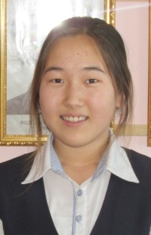
Никифорова Диана, ученица 8 класса, тема исследования: «Смайлики как выражение смысловых отношений в речи подростков»,
Достижения:
- III место кустового этапа республиканской НПК «Шаг в будущее»,
- III место III улусных Ломоносовских чтений «М.В.Ломоносов – гений земли русской».
- II место на XII Всероссийском конкурсе проектно-исследовательских работ «Грани науки - 2015», проводимом центром «Академия педагогики» - 2015 г.

Тезис
На улице, в магазинах, в школе мы постоянно видим молодых людей, внимательно вглядывающихся на экраны сотовых телефонов. Складывается такое впечатление, будто эти люди оторваны от реальной жизни, вся жизнь – в мобильном телефоне. В чатах, в частности What’s app, тексты пишутся «на бегу», без знаков препинания, часто без прописных букв, с многочисленными сокращениями и опечатками. Вместо знаков препинания люди используют смайлики – лицо, выражающее человеческие эмоции- своего рода выразитель смысловых отношений языка. А ведь на носу ОГЭ, где мы пишем изложение и сочинение именно на эту лингвистическую тему.
Нам показалось интересным провести изучение источников по данной теме, проанализировать смс-переписку What’s app, проследив влияние этого коммуникативного средства на речь?
Целью данной работы является исследование особенностей использования смайлов в мессенджере What’s app.
Нам кажется, что чрезмерное увлечение смайликами, негативно отражается на пунктуационной грамотности подростков.

В ходе своей работы мы искали ответ на вопрос, можно ли обходиться без знаков препинания? Отвечая на этот вопрос, конечно же, мы вспоминаем анекдот о том, как от одной запятой зависела человеческая жизнь – «Казнить нельзя миловать». Если в устной речи понять смысл информации нам помогают мимика, жесты, интонация, то в письменной речи мы используем именно знаки препинания.
А нынешние подростки для разграничения смысловых оттенков информации обогащают письменную речь в мессенджерах смайлами.
Смайл, или смайлик - пиктограмма, изображающая эмоцию. Смайлы обозначают интернациональные понятия, основанные на мимике и жестах. Они предназначены для того, чтобы более богато и разнообразно дополнять смысл высказывания, уточнять его экспрессивно-интонационную окраску.
Все смайлики можно разделить на 3 группы: выражающие эмоции, обозначающие действие или персонаж. Такие «эмоциональные» смайлы помогают расположить к себе собеседника, без слов выразить чувства, которые испытываешь, высказать свое мнение. Смайлики в разных видах так или иначе уже обогатили письменный язык. Но от этого обеднела сама речь. Теперь можно просто поставить скобочку вместо одобрительного слова. Нам кажется, чрезмерное увлечение в письменной речи What’s app, может негативно отразиться в письменной речи современных подростков.
Для подтверждения выдвинутой гипотезы мы провели анкетирование среди учащихся 8-11 классов МБОУ «Аллагинская СОШ». Все опрошенные – пользователи мессенджера What’s app . В ходе проведенных исследований мы выяснили, что:
- Все 20 человек являются пользователями What’s app? Из них 15 % следят за правописанием в переписке, остальные нет.
- На вопрос «Расставляете ли вы знаки препинания в переписке» только 15% респондентов ответили, что используют знаки препинания в переписке. Остальные 85% обходятся без них.
- 80% опрошенных используют в письме мессенджера смайлики. На вопрос, с какой целью вы это делаете, большинство ответили, что пользуются смайликами для выражения своих чувств.
- На главный вопрос нашего анкетирования стоит ли «зубрить» правила орфографии и пунктуации многие затруднились ответить. Но среди ответов и есть такие, которые нас обрадовали.
Примечательно то, что в ходе работы, мы составили таблицу соотношения смайлов со знаками препинания, таким образом, расширили свои знания в области пунктуации. По совету моего учителя я сделала эксперимент: попробовала поставить смайлы в текст романа в стихах А.С.Пушкина. Получился совершенно нескладный, местами иронический текст. Из этого можно сделать вывод, что эти знаки можно использовать только в разговорной речи, но не в художественной.
Хотелось бы рассказать еще и о самой лаконичной в истории переписке, которая состоялась между французским писателем Виктором Гюго и издателем его книги. После того как были отпечатаны «Отверженные», Гюго послал издателю письмо, где стоял только «?», и получил ответ: «!». Так он узнал, что его книга вызвала большой интерес у читателей. Из этого примера видно, что один знак препинания может рассказать об очень многом. И изучение правил все-таки необходимо.
Написав нашу работу, мы выяснили, что в сети смайлы постепенно вытесняют словесные и грамматические способы выражения эмоций. Проведя теоретический анализ и опрос учеников, мы смогли сопоставить результаты и прийти к выводам, что смайлы стали неотъемлемой частью интернет-переписки. Их используют как знаки препинания для выражения смысловых отношений в предложениях. Они выражают радость, восторг, печаль. Используются вместо вопросительного и восклицательного знаков. Большинство подростков не стараются следить за своей речью. Учителя зачастую жалуются на то, что нынешние подростки допускают множество ошибок в пунктуации, точнее в их речи вовсе отсутствуют знаки препинания. Причиной тому речевая среда мессенджеров, где им не приходится использовать знаки препинания.
Но все же, есть и такие, для которых правильная речь – неотъемлемая часть своего я. Многие стараются работать над собой. К счастью для педагогов, ученики сдают ОГЭ, ЕГЭ, где грамотность учеников – основное требование. Как же стать абсолютно грамотным человеком? Выход из ситуации, конечно, есть. Желательно больше читать, изучать правила расстановки знаков препинания. И самое главное - это стараться следить за своей речью. Без умения ставить знаки препинания невозможно овладеть письменной речью в целом, поэтому так важно знать пунктуацию – раздел науки о языке, в котором рассказывается об их употреблении. «Они твердо держат текст и не дают ему рассыпаться», - писал об этих знаках К.Паустовский.

***

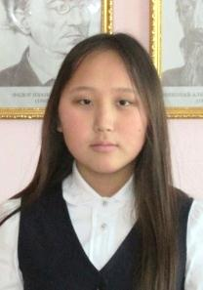
Никифорова Эсланда, ученица 8 класса, тема исследования: «Тайны почерка».
Достижения:
- II место кустового этапа республиканской НПК «Шаг в будущее»,
- II место III улусных Ломоносовских чтений «М.В.Ломоносов – гений земли русской»,
- II место на улусном этапе НПК «Шаг в будущее»,
- I место на XII Всероссийском конкурсе проектно-исследовательских работ «Грани науки - 2015», проводимом центром «Академия педагогики» - 2015 г.

Тезис
Мы зачастую слышим от учителей «ужасный почерк», пишет как «курица лапой». Если почерк далек от школьных прописей, необходимо ли вгонять его под стандарты, нужно ли непременно исправлять почерк? Ведь может быть и такое, что неразборчивый почерк врача, не исправленный в школе, может стоить пациенту жизни…
Я считаю, что эта тема актуальна и интересна во все времена, так как у каждого человека свой почерк. А между тем, изучение почерка может выявить и наличие скрытых черт характера людей, которые могут быть использованы ими в дальнейшей жизни. И, разумеется, заинтересовало то, что исследовать почерк могут не только специалисты графологи, но и простые обыватели.
Мне захотелось узнать, смогу ли я по почерку определить характер своих сверстников, поэтому и была выбрана тема исследования «Тайна почерка».
Объект моего исследования – особенности характера личности сверстников, отраженные в их почерке.
Предмет моего исследования: почерк сверстников.
Исследуя данную тему, я поставила следующую цель: установить зависимость между особенностями почерка и характером конкретного человека.
Основу гипотезы составило следующее предположение: характер человека можно определить по его почерку.
О характере человека, его умственных способностях и эмоциональности можно многое узнать с помощью графологии — учения о почерке. Методы этой науки широко применяются в криминалистике, а также для получения информации о людях: графологи устанавливают связи между почерком и внутренним миром человека. Если вы возьмете письмо, рукопись, документ с подписью и изучите текст, то по следующим его особенностям сможете составить себе представление об авторе.
Это, прежде всего, нажим. Переверните лист бумаги – если нажим имеется, он почувствуется на ощупь. Нажим – ресурсы энергии, физических и психических сил и сопротивляемости личности.
Обратите внимание к размеру букв. «Бисерный» почерк и несбалансированность записанного пространства («белые дыры») могут означать уход в себя, острое чувство одиночества, ощущение изолированности. Часто такое явление присуще примерно 11-летнему возрасту. Затем это переживается, и размер букв начинает расти. Если нет – возможно, ребенок нуждается в вашей поддержке и помощи.
Если буквы практически нечитабельны (не путать с «некрасивостью»), можно говорить о больших сложностях в социальной, коммуникативной, межличностной сфере.
Как и людей, к которым применимы некие классификации (психотипы, типы темперамента и т.д.), так и почерк возможно классифицировать по группам.
Педагоги уверяют, что в 4-5-м классах поголовно все дети начинают себе придумывать оригинальный почерк. Может ли это «обмануть» графологию? Это возраст начала подростковых внутренних конфликтов. Это нормально, что, вырастая, дети пытаются осознавать себя, думать о своем имидже и внешности (о форме, а не о содержании, т.е. продуктивности почерка). Чаще это свойственно девочкам, но и мальчики порой копируют почерк друзей или учителей.
В практической части мною был исследованы почерки моих сверстников без имени. Так как все обучающиеся мне знакомы, мой учитель дал мне неподписанный текст. В образцах нами были исследованы семь характеристик почерка:
- Сила нажима.
- Наклон букв.
- Размеры букв.
- Форма букв.
По окончании исследования мы дали наши характеристики школьному психологу, чтобы она сопоставила результаты нашей работы с результатами характеристики типа личности по методу Айзенка. Психолог подтвердила результаты моей работы и сказала, что, в основном моя характеристика совпадает и особенностями личности объектов исследования.
В заключении я бы хотела сказать, что человеческий почерк – это, прежде всего, способ мышления и выражение индивидуальности, а написанные вручную тексты не что иное, как запись духовных, эмоциональных и умственных наклонностей. Почерк – отражение человеческих особенностей мышления. По нему можно определить характер человека. Если ребенок не страдает серьезными проблемами моторики и координации, но его почерк, с точки зрения взрослых, «ужасен», причины надо искать в психологической плоскости. Просто так почерк не портится. И если, не разобравшись с причинами, насильно заставлять школьника вырисовывать буквы, к возможным его психологическим травмам добавится дополнительная беда – стресс из-за недовольства родителей.
Единственное требование к почерку должно сводиться не к каллиграфии, а относительной читабельности – именно в этом главная функция почерка
***
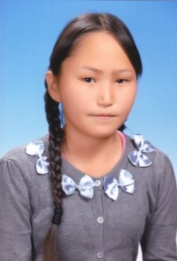
Федорова Айыына, ученица 7 класса, тема исследования: «Как зовут Топтыгина или почему медведя нельзя называть по имени».
Достижения:
- III место кустового этапа республиканской НПК «Шаг в будущее»,
- III место III улусных Ломоносовских чтений «М.В.Ломоносов – гений земли русской» среди юниоров.
Тезис
Слово «Арктика» в переводе с древнегреческого означает «медведь». Оно названо так по созвездию Медведицы, которая сияет на северном небосклоне. Оказывается, индоевропейцы называли медведя «orktos». Также имя Артур означает «медведь-богатырь».
Цель доклада – узнать, откуда появилось слово «медведь», и почему исчезло первоначальное слово «orktos».
Предмет исследования: слово «медведь».
Объект исследования: языковые явления табу и эвфемизмы.
Для достижения цели мне предстояло решить следующие задачи:
- узнать происхождение слова медведь;
- изучить литературу по теме исследования;
- выявить знания учащихся и учителей о табуированных словах и эвфемизмах;
- узнать есть ли в якутской речи табуированные слова и эвфемизмы.
Оказывается, в языке есть такое явление как табу, т.е. запрет, налагаемый на какое-нибудь действие, слово, предмет. Наши предки опасались поминать «лесного хозяина» по имени. Кто его знает, чего ожидать от могучего зверя? Подлинное имя животного заменялось иносказательным, т.е. эвфемизмом: «тот, кто ест мёд», «тот, у кого бурая шкура». И появились хорошо знакомые нам сказочные имена – Мишка, Топтыжка, Михайло Потапыч.
Английское «bear», немецкое «бер» буквальное означают «бурый». Отсюда слово «берлога» - жилище медведя. В якутском языке также слово «Эһэ» табуировано, вместо него в разных улусах называют зверя множеством других имен. Эһэ (кыыл) – аабый, абаҕа, баҕыһах,киэҕэ, коок, куолтула, маамыкаан, манныкаан, миискэ.
Вот почему исчезло слово «orktos».
Табу происходит от разных причин: кто-то верит в сверхъестесственное, кто- то стенсянется чего –то. И вот на какие виды делят табу:
1)Религиозные. Вместо имени дьявола, раньше применяли такие эвфемизмы как шут рогатый, лукавый, нечистый и др.
2)Социально-значимые. В документах, СМИ, часто используются эвфемизмы «негр» (американский) → «афроамериканец», «инвалид» → «лицо с ограниченными возможностями».
3)Профессиональные. Лётчики, парашютисты, циркачи избегают употреблять слово «последний». У промысловых охотников на медведя слово медведь подвергается из суеверия вторичному табуированию: хозяин, мохнач, Потапыч.
4)Этикетные. Боязнь грубых или неприличных выражений. Так, вместо «вы врете» говорят «вы ошибаетесь», «вы не вполне правы».
5) Морально-этические. Врачи часто прибегают к латинским названиям болезней.
В практической части своей работы мы провели опрос среди учителей и учащихся с целью выяснения знаний о табу и эвфемизмах в речи. Всего было опрошено 23 человека. 44% из них взрослые, 56% – учащиеся. И вот, что мы выяснили в ходе этого опроса: только 34% знает, что такое табу. Остальные не имеют понятия об этом явлении. В основном, все респонденты ответили, что нельзя называть по имени медведя. Указали, что древним поверьям якутов заменяют названия рек и озер на «Эбэ», что для хорошего исхода родов женщину не называют беременной, а говорят «ыарахан буолбут», «учугэйдэппит». Или, наоборот, умерших людей говорят «анараа дойдуга аттаммыт» и т.д. Есть еще ответы, которые говорят о поверьях охотников: так во время охоты или рыбалки они не называют ружья, ножи, топоры, а заменяют их эвфемизмами типа «саа» - «кендей», «сугэ» - «киргил», «быьах» - «биилээх» и т.д. Также некоторые респонденты написали о «Суоьалдьыйа толбонноох», о том, что ее имя нельзя произносить, чтобы история не повторилась. Ее имя переименовывают на «Ааттаммат хотун», «Номох буолбут кыыс».
Таким образом, написав этот доклад, я узнала много нового. Мне очень интресно было узнать, что слово “Арктика” происходит от древнегреческого слова “медведь”. И почему оно названо именно так, а не иначе. Древние мореплаватели очень хорошо знали созвездие Большой и Малой медведицы и легко находили по нему самую яркую на нашем небе “медвежью звезду”.
Узнала, что во всех языках есть такие явления как табу и эвфемизмы. О причинах исчезновения табу и появления эвфемизмов. Примечательно то, что в якутском языке исчезновений табуированных слов типа “эһэ” не наблюдается. Мне кажестся, что, несмотря на запрет, дети должны знать, как появляются в языке эвфемизмы. И должны соблюдать правила запрета тех или иных слов.

Использованная литература:

- Научно-методический журнал «Педагогическая мастерская» №6 июнь 2014 г. Москва. Изд-во «Основа».
- Научно-методический журнал «Педагогическая мастерская» №11 ноябрь 2015 г.Москва. Изд-во «Основа».
- Меренкова Ю.Ю. Научно-исследовательская работа в школе: в помощь учителю, классному руководителю. Методическое пособие. – М.: УЦ Перспектива, 2011. – 48с.
Общественно-педагогический журнал «Народное образование Якутии» №4 (80) 2011

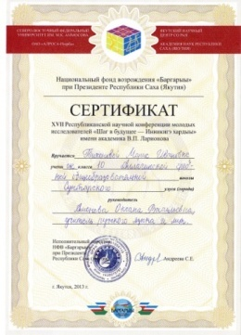
ПРИЛОЖЕНИЯ
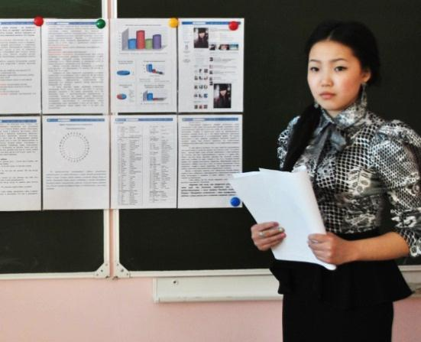

Тихонова Мария, 11 класс, призер муниципального, регионального этапа НПК «Шаг в будущее»

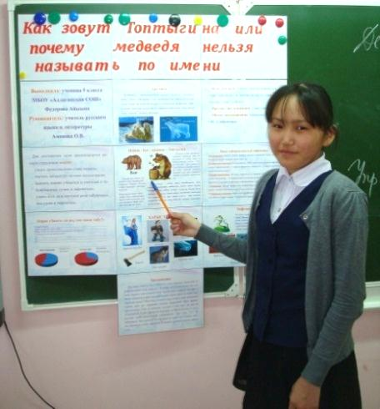

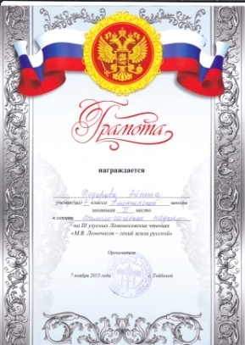

Федорова Айыына, 5 класс, призер кустового, муниципального этапа НПК «Шаг в будущее
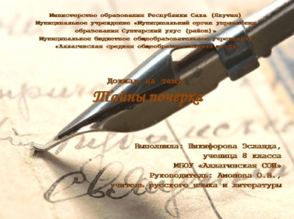

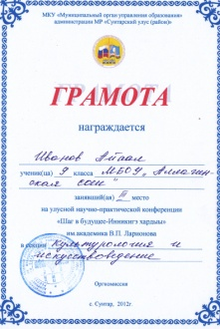

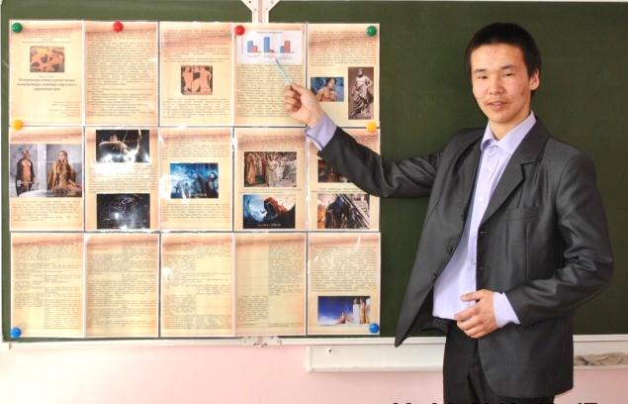
Иванов Айаал, 9 класс, призер муниципального, регионального этапа НПК «Шаг в будущее

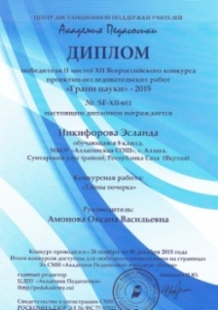

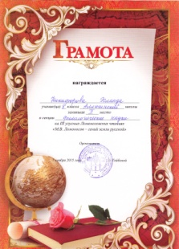
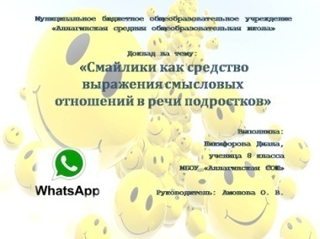

Методическое пособие

ОРГАНИЗАЦИЯ
НАУЧНО-ИССЛЕДОВАТЕЛЬСКОЙ ДЕЯТЕЛЬНОСТИ УЧАЩИХСЯ
ПО РУССКОМУ ЯЗЫКУ И ЛИТЕРАТУРЕ В УСЛОВИЯХ СЕЛЬСКОЙ МАЛОКОМПЛЕКТНОЙ ШКОЛЫ

Составитель: О.В.Амонова
